南 开 大 学

计算机与网络空间安全学院

网络技术与应用课程报告

________________________________________________

**第一次实验报告**

________________________________________________

学号：2012911

姓名：马永田

年级：2020级

专业：计算机科学与技术

2022年10月13日

1. **实验内容说明**

**（一）  仿真环境下的共享式以太网组网**

要求如下：

（1）学习虚拟仿真软件的基本使用方法。

（2）在仿真环境下进行单集线器共享式以太网组网，测试网络的连通性。

（3）在仿真环境下进行多集线器共享式以太网组网，测试网络的连通性。

（4）在仿真环境的“模拟”方式中观察数据包在共享式以太网中的传递过程，并进行分析。

**（二）  仿真环境下的交换式以太网组网和VLAN配置**

要求如下：

1. 在仿真环境下进行单交换机以太网组网，测试网络的连通性。
2. 在仿真环境下利用终端方式对交换机进行配置。
3. 在单台交换机中划分VLAN，测试同一VLAN中主机的连通性和不同VLAN中主机的连通性，并对现象进行分析。
4. 在仿真环境下组建多集线器、多交换机混合式网络。划分跨越交换机的VLAN，测试同一VLAN中主机的连通性和不同VLAN中主机的连通性，并对现象进行分析。
5. 在仿真环境的“模拟”方式中观察数据包在混合式以太网、虚拟局域网中的传递过程，并进行分析。
6. **实验准备**

**（一）学习虚拟仿真软件的基本使用方法**

通过观看老师发放的教学视频以及到网上查阅相关资料，学习虚拟仿真软件的基本使用，学习共享式以太网、交换式以太网与VLAN的相关知识.

1. **搭建单集线器共享式以太网组网**

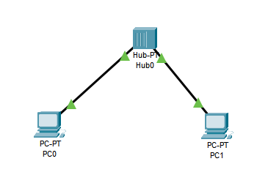

为PC端设置IP地址：

PC0:192.168.0.1

PC1:192.168.0.2

**（三）搭建多集线器共享式以太网组网**

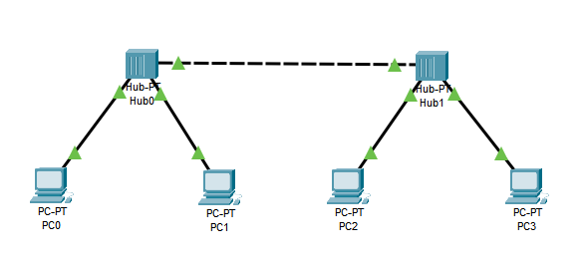

搭建好的网络如上图所示，其中PC主机与集线器之间通过直通双绞线连接，集线器与集线器之间通过交叉双绞线连接。

为PC端设置IP地址：

PC0:192.168.0.1

PC1:192.168.0.2

PC2:192.168.0.3

PC3:192.168.0.4

**（四）搭建单交换机、单集线器混合式网络，利用终端方式对交换机进行配置，划分VLAN**

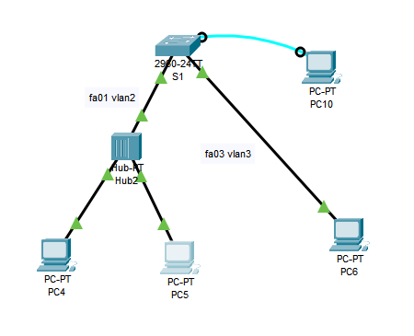

搭建好的网络如上图所示

为PC端设置IP地址：

PC4:192.168.0.5

PC5:192.168.0.6

PC6:192.168.0.7

对交换机S1划分VLAN

FastEthernet0/1端口为vlan2

FastEthernet0/3端口为vlan3

**（五）在仿真环境下组建多集线器、多交换机混合式网络**

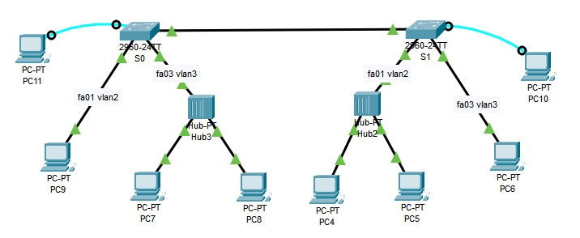

为PC端设置IP地址：

PC4:192.168.0.5

PC5:192.168.0.6

PC6:192.168.0.7

PC7:192.168.0.8

PC8:192.168.0.9

PC9:192.168.0.10

对交换机S1划分VLAN

FastEthernet0/1端口为vlan2

FastEthernet0/3端口为vlan3

FastEthernet0/24端口为trunk

对交换机S0划分VLAN

FastEthernet0/1端口为vlan2

FastEthernet0/3端口为vlan3

FastEthernet0/24端口为trunk

1. **实验过程**
2. **仿真环境下的共享式以太网组网**
3. **在仿真环境下测试单集线器共享式以太网网络的连通性。**

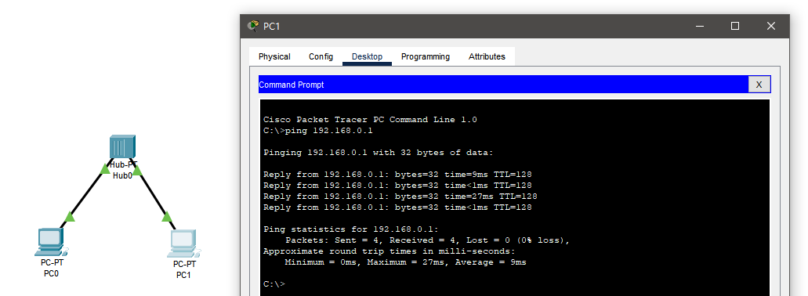

在主机PC1上对PC0使用ping命令测试网络连通性，测试结果如上图，证明网络正确连接。

1. **在仿真环境下测试多集线器共享式以太网网络的连通性。**



搭建好的多集线器共享式以太网如图所示，在主机PC0上对主机PC1和PC2使用ping命令测试网络连通性，测试结果如下图，证明网络正确连通。

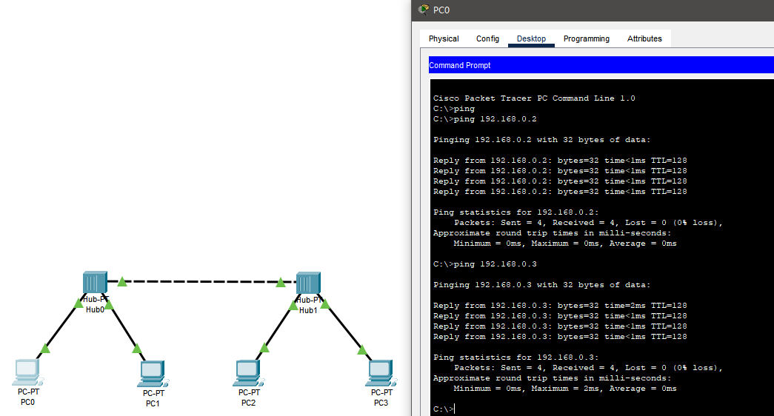

1. **在仿真环境“模拟”方式中观察数据包在共享式以太网中的传递过程，并进行分析。**

在主机PC0上对PC2使用ping命令，在“模拟”方式中观察数据包的传递过程：

PC0 会先向集线器 Hub0 发送数据包，Hub0收到后将数据包发送给Hub1和PC1，Hub1收到数据包后会将数据包发送给PC2和PC3，数据包在到达PC2时会显示正确，说明数据包被目标主机接收，而PC1 和PC3在收到数据包时会显示错误，说明不是目标主机。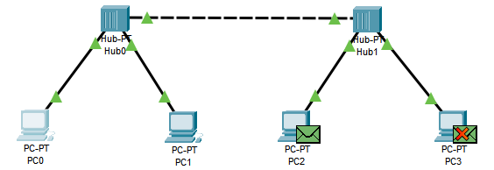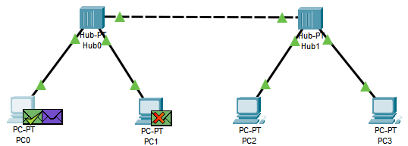

PC2正确接收到数据包后也会向PC0发送一个数据包，其过程与PC0发送几乎完全相同，PC0在收到PC2的回复后会重复之前的过程，继续发送数据包。

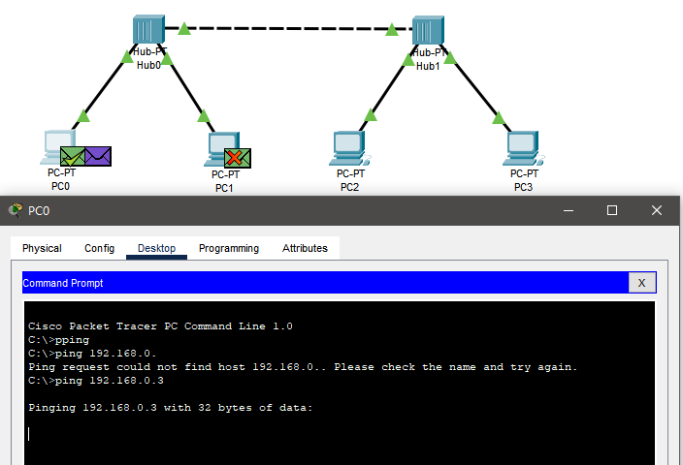

但打开命令行后发现，虽然PC0收到了PC2返回的报文，但ping命令并没有受到Reply，请教助教老师后得知是由于PC0会产生两个数据包：ICMP 和 ARP，最开始先发送的是ARP数据包，而ARP为地址解析协议，能够通过目的IP地址发现目标设备的MAC地址，从而实现链路可达，之后才会发送ICMP（ 网络控制报文协议）数据包，

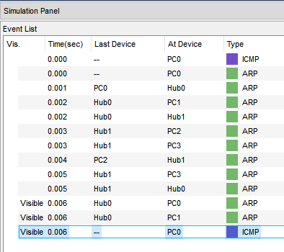

1. **仿真环境下的交换式以太网组网和VLAN配置**
2. **在仿真环境下进行单交换机以太网组网，测试网络的连通性。**

搭建好单交换机以太网，设置IP地址 PC13：192.168.0.13 PC12：192.168.0.12

在主机PC13上对PC12使用ping命令测试网络连通性，结果如下图，网络正确连通。

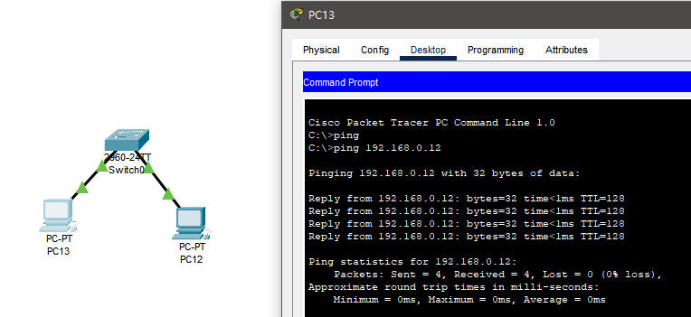

1. **在仿真环境下利用终端方式对交换机进行配置。**

输入en和show mac-address-table可以查看当前交换机中存储得端口和MAC映射地址，其中VLAN配置过程在(4)体现。

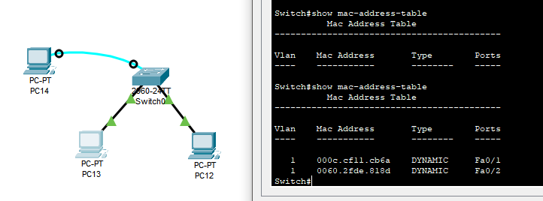

1. **在单台交换机中划分VLAN，测试同一VLAN中主机的连通性和不同VLAN中主机的连通性，并对现象进行分析。**

在单台交换机中划分VLAN，将FastEthernet0/1端口划分到vlan2 FastEthernet0/3端口划分到vlan3，在主机PC4上对同VLAN下的PC5和不同VLAN下的PC6使用ping命令，结果如下图可见：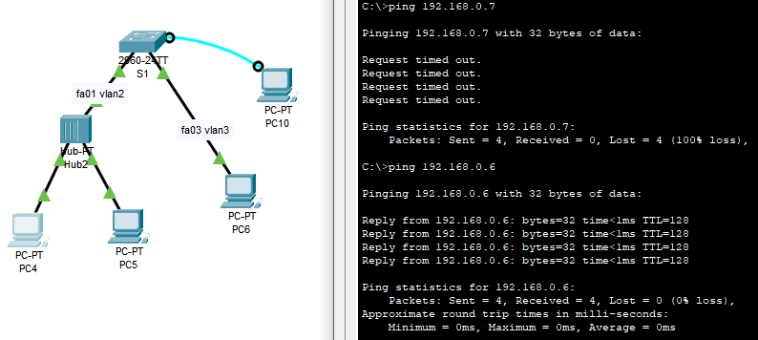

同VLAN下主机网络正确连通，而对不同VLAN下的主机ping请求超时，无法连通。VLAN将一个物理LAN在逻辑上划分成多个广播域。即它可以把一个LAN划分成多个逻辑的VLAN，每个VLAN是一个广播域，在VLAN内主机之间的通信就如同LAN内一样，但不同VLAN之间不能直接互通，这样同一个广播域的报文就会被限制在一个VLAN内，因此出现PC4可以ping通同VLAN下的PC5但无法ping通不同VLAN的PC6。

1. **在仿真环境下组建多集线器、多交换机混合式网络。划分跨越交换机的VLAN，测试同一VLAN中主机的连通性和不同VLAN中主机的连通性，并对现象进行分析。**

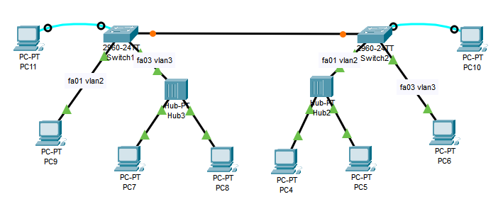

使用终端方式对网络进行配置，在PC11上使用默认配置打开终端，输入如下图指令进行网络的配置，同理对Switch2也同样进行配置。最终得到上图中如标签所标记的VLAN划分。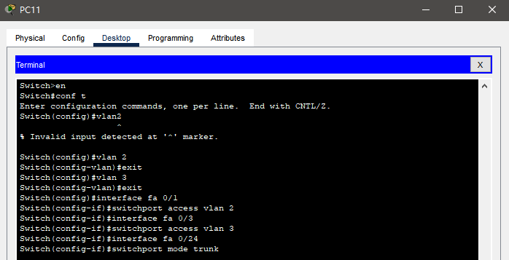

在PC9上对同处vlan2下的PC4和处于不同的vlan3下的PC6进行ping命令测试网络连通性，

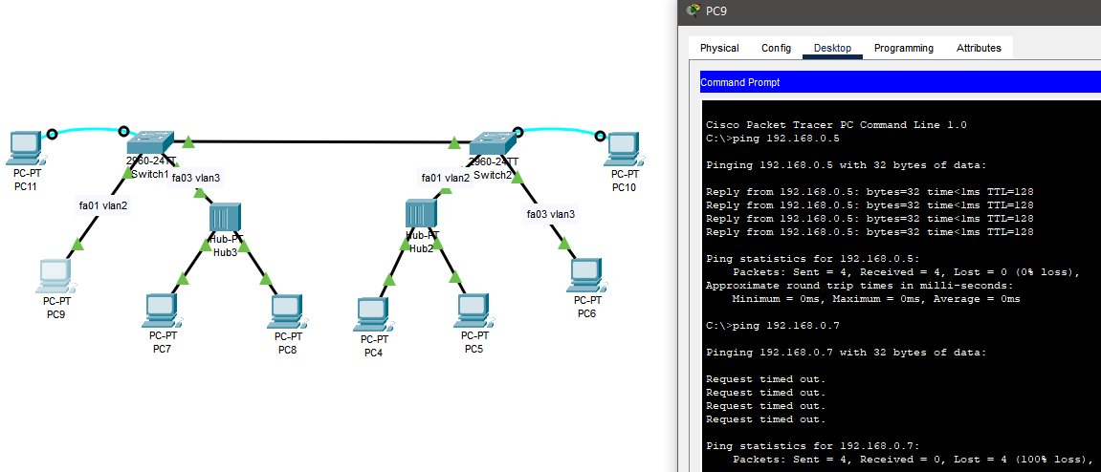

结果如上图所示，可以看到PC9与PC4成功ping通，说明跨越交换机同VLAN下网络连通性正常，而PC9与PC6并没有ping通，说明不同VLAN下不连通，结果说明对多集线器、多交换机混合式网络中划分的VLAN均是成功的。

1. **在仿真环境的“模拟”方式中观察数据包在混合式以太网、虚拟局域网中的传递过程，并进行分析。**

使用PC9对PC4执行ping命令，在“模拟”模式下观察数据包的收发，可以看到PC9产生一个数据包ARP，将它发送给交换机 Switch1，交换机再将这个数据包发送给交换机 Switch2，交换机Switch2将它发送给集线器Hub2，Hub2将接收到的数据包广播到PC4和PC5，其中PC5显示接收错误，而PC4正确接收到数据包，之后这个数据包又按原路返回，回到PC9；而PC9受到数据包后会产生一个ICMP数据包继续发送，重复刚才的过程。

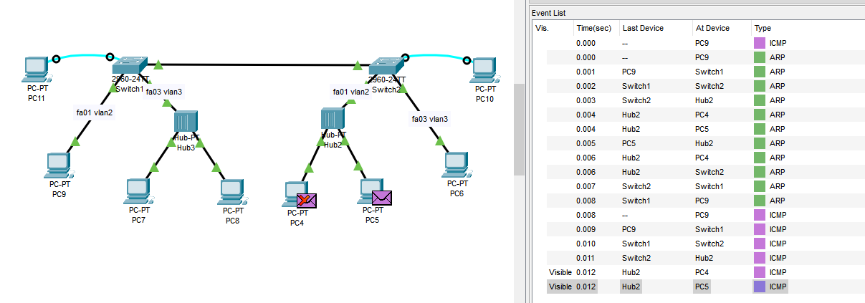

且Switch1还会产生一个STP数据包进行广播：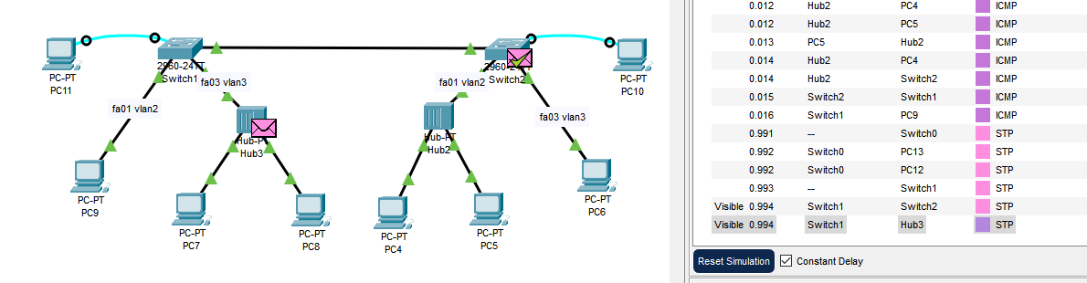

生成树协议STP（Spanning Tree Protocol）是一种由交换机运行的、用来解决交换网络中环路问题的数据链路层协议。在环路网络中可能会产生广播风暴和MAC震荡，但环路能够提高网络连接的可靠性。即使某两台交换机之间的链路因故障而中断了，整个网络仍然会保持其连通性，而这在无环网络中是无法做到的。因此在一个具有物理环路的交换网络中，交换机通过运行STP协议，自动生成一个没有环路的工作拓扑。该无环工作拓扑也成为STP树，当网络拓扑发生变化时，STP树也会自动地发生相应的改变。有环的物理拓扑提高了网络连接的可靠性，而无环的工作拓扑避免了广播风暴、MAC地址表震荡。

在PC9上对不同VLAN下的PC进行ping测试，由于两者不在同一个VLAN下，ADP数据包在来到Switch2后找不到目标主机，因此PC9也就无法收到回复，之后交换机发出STP数据包，一段时间后发出了DTP数据包，结果如下图，最终仍旧无法成功ping通，请求超时。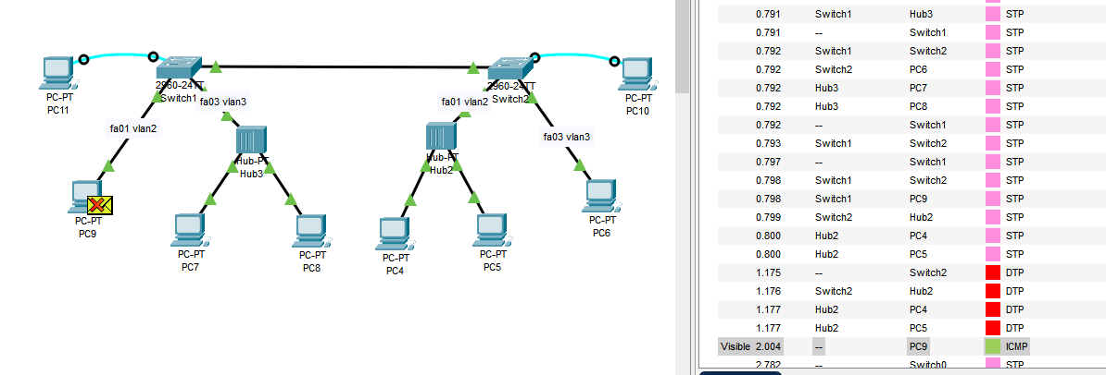

DTP 动态中继协议(Dynamic Trunking Protocol) 是 VLAN 协议组中思科专有协议，主要用于协商两台设备间链路上的中继及中继封装（如 802.1Q）类型。 中继协议有很多不同类型。如果一个端口可以成为 trunk 端口，那么该端口也可能具有自动中继功能，在某些情况下，甚至具有协商哪种中继类型的功能。这种与其它设备之间进行的协商中继方法的过程被称之为动态中继技术。

1. **学习仿真环境提供的简化配置方式。**

对于前文中VLAN的划分配置我们也可以使用仿真环境提供的简化配置方法，直接在交换机的Config页面进行配置。

